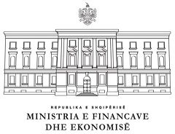
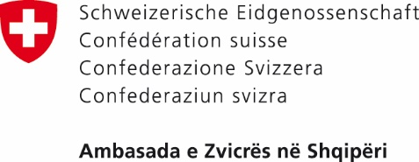

Njoftim për mediat
03.03.2021

Marrëveshje e re për asistencë nga Zvicra mbi pronësinë intelektuale
Një marrëveshje projekti midis qeverive të Zvicrës dhe Shqipërisë u nënshkrua më synimin për të përmirësuar sistemin e të drejtave të pronësisë intelektuale
Ministrja e Financave dhe Ekonomisë Anila Denaj nënshkroi një marrëveshje me ambasadorin zviceran Adrian Maître për mbështetje në forcimin e sistemit të pronësisë intelektuale. Projekti ka një buxhet prej 1.5 million franga zvicerane dhe do të sigurojë asistencë gjatë një periudhe 4 vjeçare.
“Kjo marrëveshje jo vetëm që ka një ndikim mjaft pozitiv në klimën e promovimit të pronës intelektuale në tërësi, por edhe në ndërgjegjësimin për fushën, duke kontribuar në këtë mënyrë në zhvillimin ekonomik të vendit”, tha Ministrja e Financave dhe Ekonomisë Anila Denaj.
Në emër të qeverisë zvicerane, Ambasadori Adrian Maître tha: “Përvoja që kemi në Zvicër tregon se një sistem i fortë i Pronësisë Intelektuale është çelësi për inovacion, tregëti të qëndrueshme, dhe rritje. Është shumë gjë e mirë që shohim se Shqipëria ka rritur lidhje ndërkombëtare dhe pjesëmarrjen në marrëveshje ndërkombëtare mbi të drejtat e pronësisë intelektuale, pasi të mbrosh pronësinë tënde intelektuale dhe të respektosh atë të të tjerëve, janë dy anë të së njëjtës medalje”.
Projekti do të adaptojë legjislacionin actual dhe do të sjellë ekspertizë teknike mbi standardet e menaxhimit të të drejtave të pronësisë intelektuale. Ai do të punojë me Drejtorinë e Përgjithshme të Pronësisë Intelektuale (nën Ministrinë e Financave dhe Ekonomisë) dhe Drejtorinë e të Drejtave të Autorit (nën Ministrinë e Kutlurës) për të përmirësuar administrimin dhe përdorimin e të drejtave të pronësisë intelektuale.
Krijuesit, inovatorët, artistët dhe bizneset pritet të përfitojnë nga një funksionim më i mirë i të drejtave të pronësisë intelektuale që shtrihet tek të drejtat e autorit, markat tregëtare, patentat, treguesit gjeografikë dhe dizajni. Një nga rastet më të zbatuara të pronësisë intelektuale kohët e fundit është mbrojtja që ofrohet nën treguesin gjeografik ‘Made in Albania’.
Projekti Shqiptaro-Zviceran për Pronësinë Intelektuale merr financim nga Sekretariati Zviceran i Shtetit për Çështjet Ekonomike (SECO) dhe zbatohet nga Instituti Federal i Zvicrës për Pronësinë Intelektuale (IPI). Shkëmbimet me ekspertë zviceranë dhe transferimi i njohurive nga IPI është pjesë kryesore e aktitiviteteve të projektit.
Një sistem i përshtatshëm i pronësisë intelektuale është thelbësor për të inkurajuar inovacionin, krijimtarinë dhe zhvillimin e mallrave, shërbimeve dhe metodave të reja të prodhimit. Projekti i ri punon drejt kësaj duke përmirësuar funksionimin e institucioneve dhe gjithashtu duke mundësuar që pronarët dhe krijuesit të përdorin të drejtat e tyrë të pronësisë intelektuale.

Për më shumë informacion:
Bled Hodobashi, Communications Officer, Embassy of Switzerland in Albania | bledar.hodobashi@eda.admin.ch
Elona Bedalli | elona.bedalli@financa.gov.al

